|  |
| --- |
| МИНОБРНАУКИ РОССИИ |
| Федеральное государственное бюджетное образовательное учреждение высшего образования **«МИРЭА − Российский технологический университет»**  **РТУ МИРЭА** |

**Институт информационных технологий (ИИТ)**

**Кафедра практической и прикладной информатики (ППИ)**

**ОТЧЕТ ПО ПРАКТИЧЕСКОЙ РАБОТЕ**

по дисциплине «Системное администрирование»

**Практическое занятие № 3**

|  |  |  |  |
| --- | --- | --- | --- |
| Студент группы ИНБО-01-17 | ИКБО-07-19 Белянин Максим Евгеньевич | (подпись) | |
|  |  |
| Отчет представлен | «25» февраля 2022_г. | |  | |

Москва 2022 г.

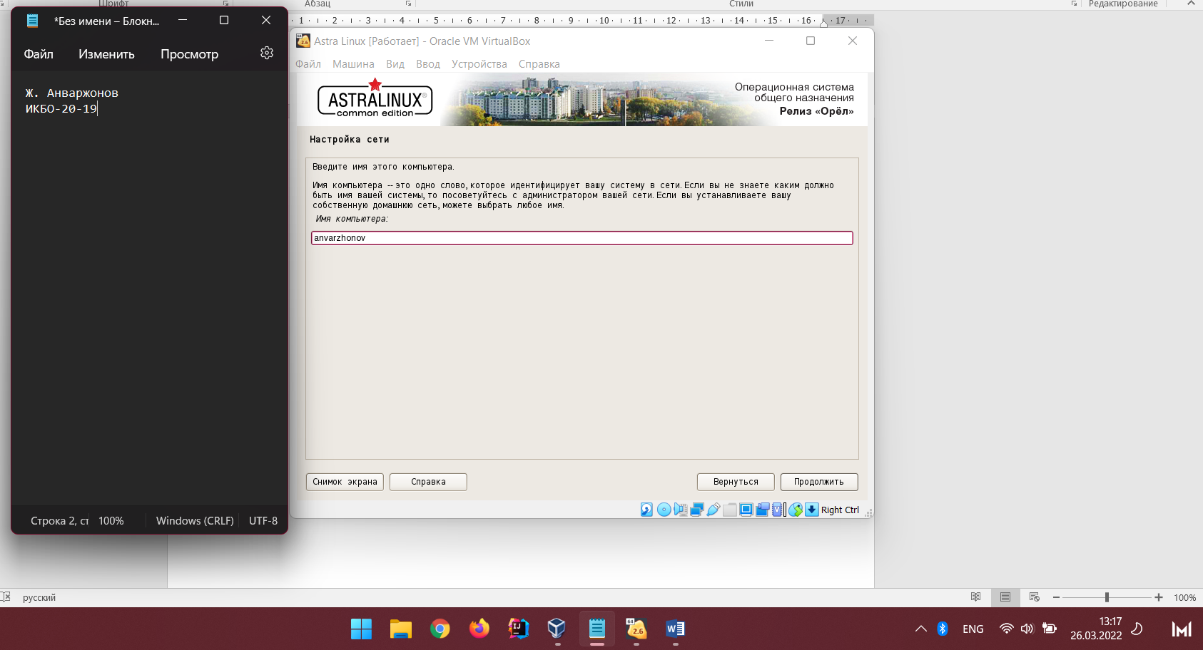

Рисунок 1 - Настройка имени компьютера

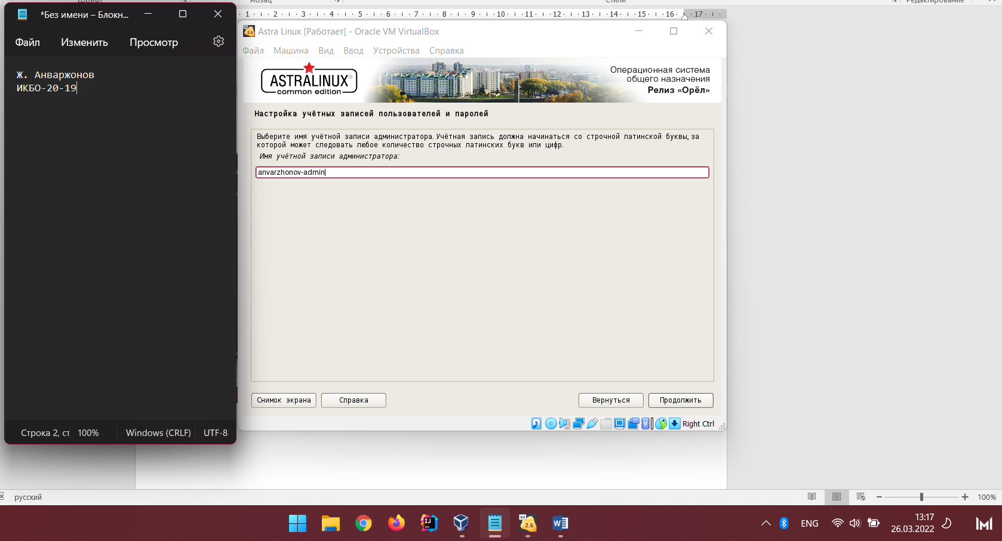

Рисунок 2 - Настройка имени учетной записи администратора

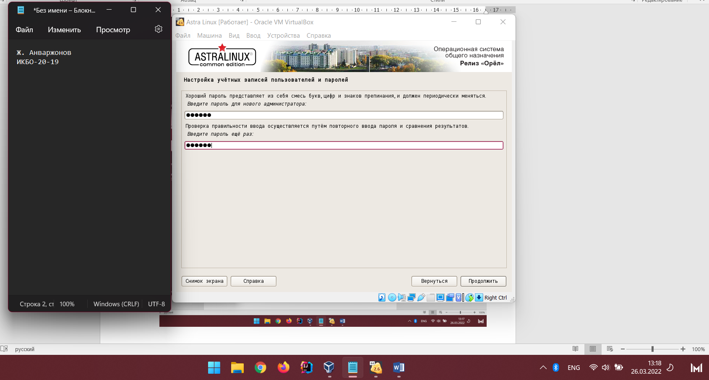

Рисунок 3 - Настройка пароля

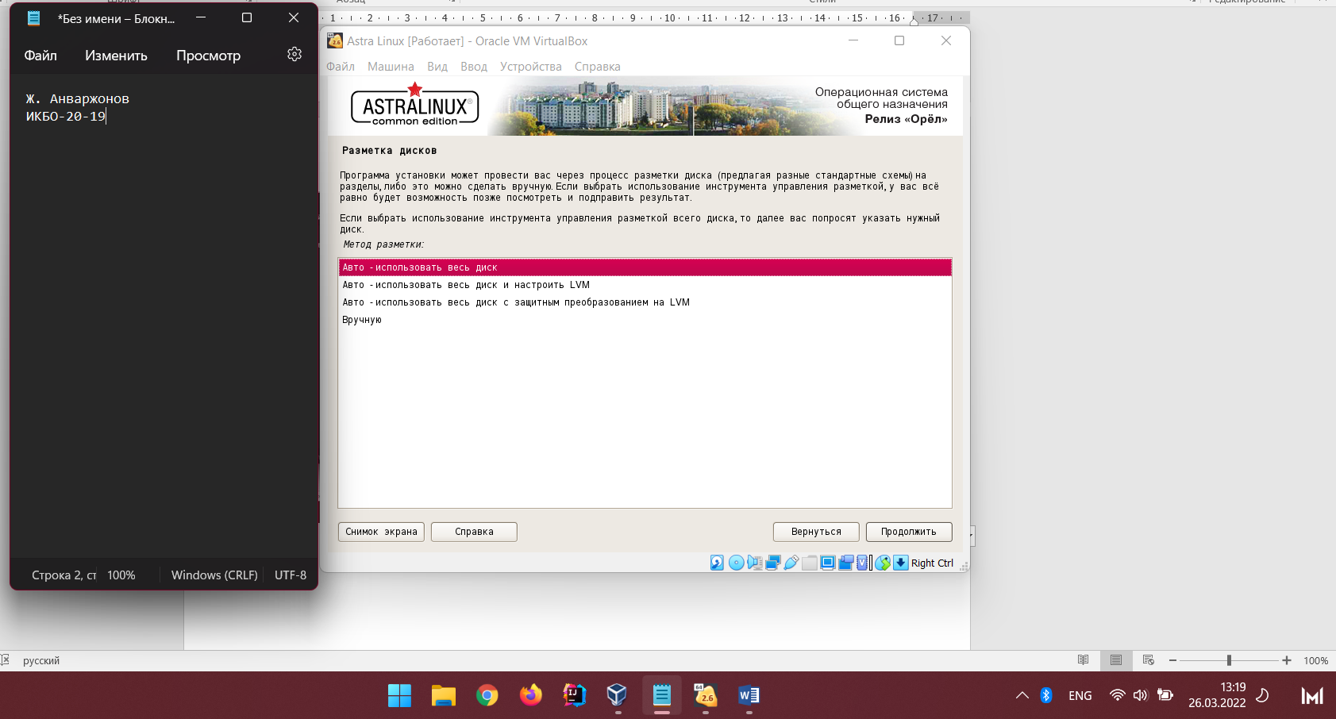

Рисунок 4 - Настройка имени компьютера

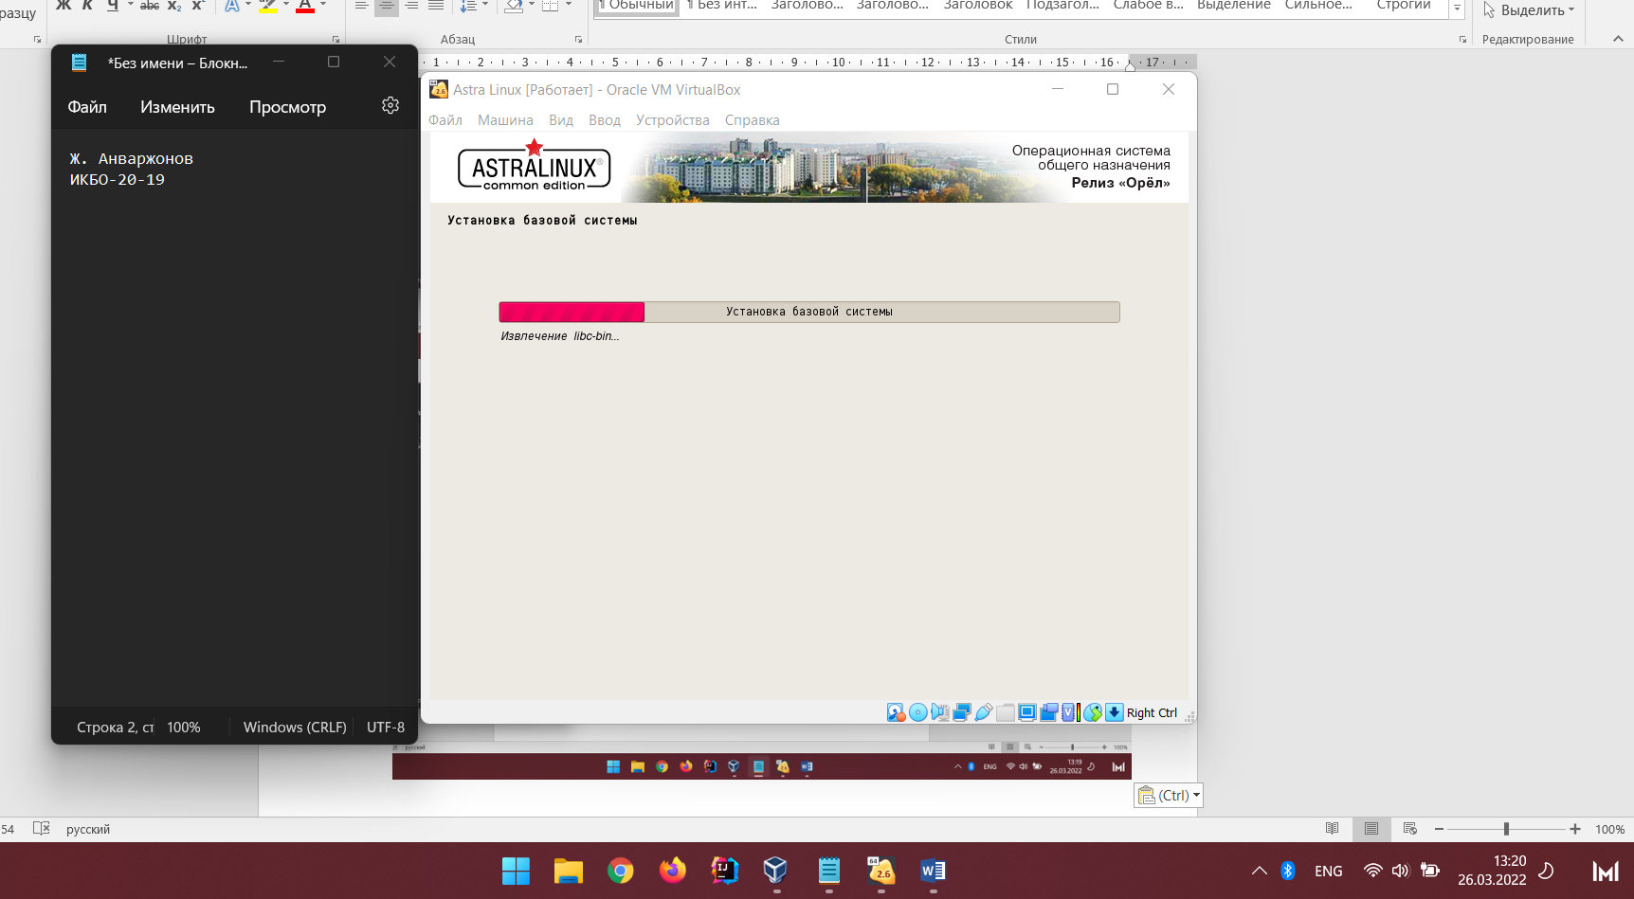

Рисунок 5 – Установка базовой системы

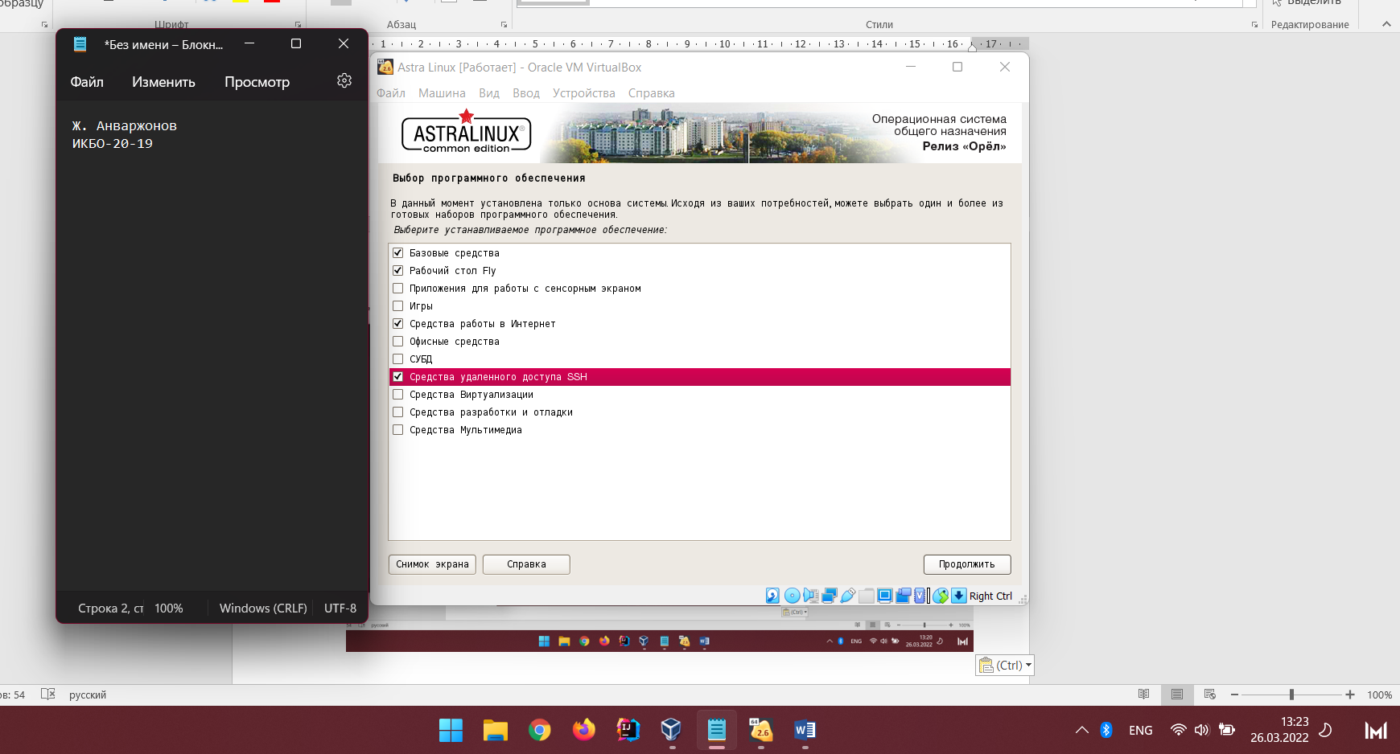

Рисунок 6 – выбор программного обеспечения

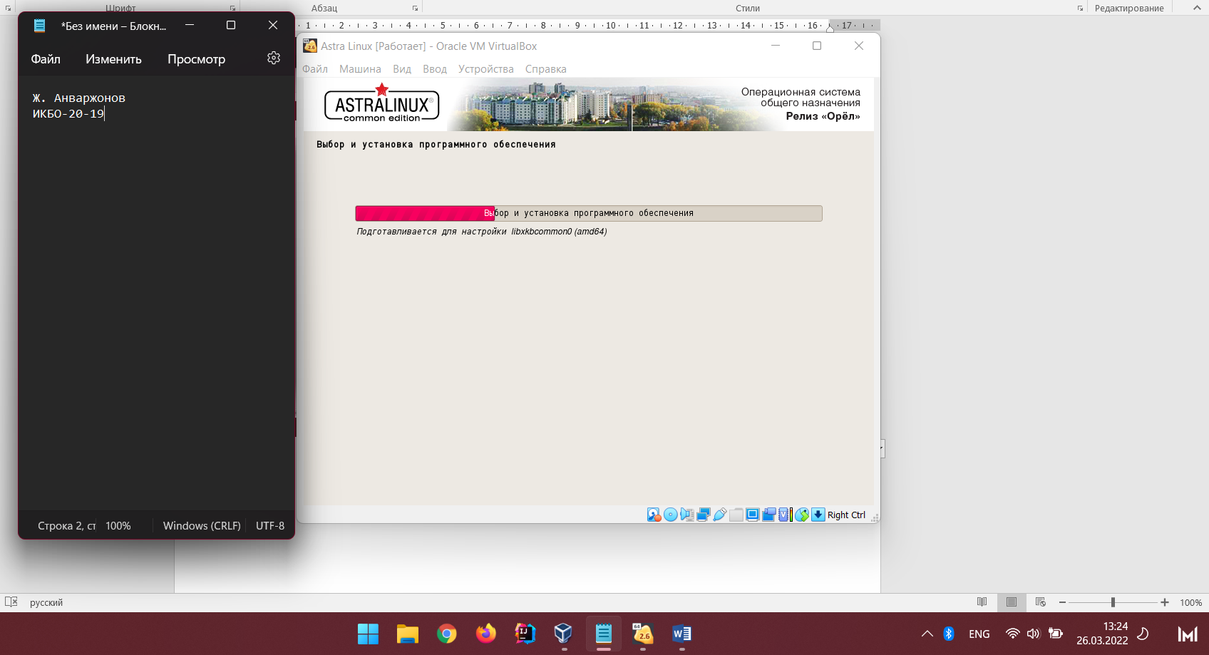

Рисунок 7 – загрузка ПО

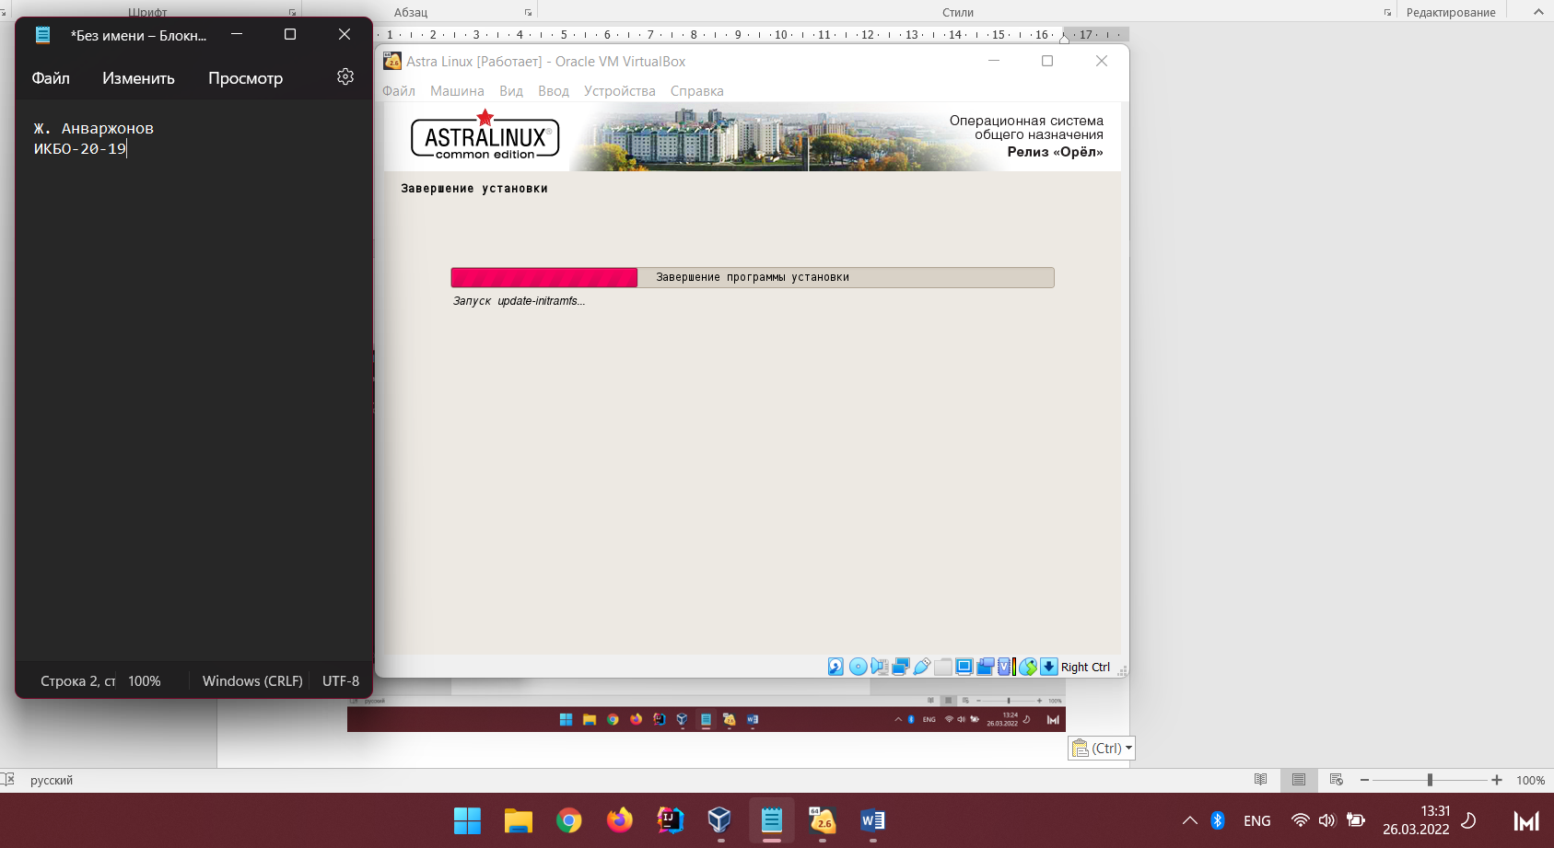

Рисунок 8 – завершение установки

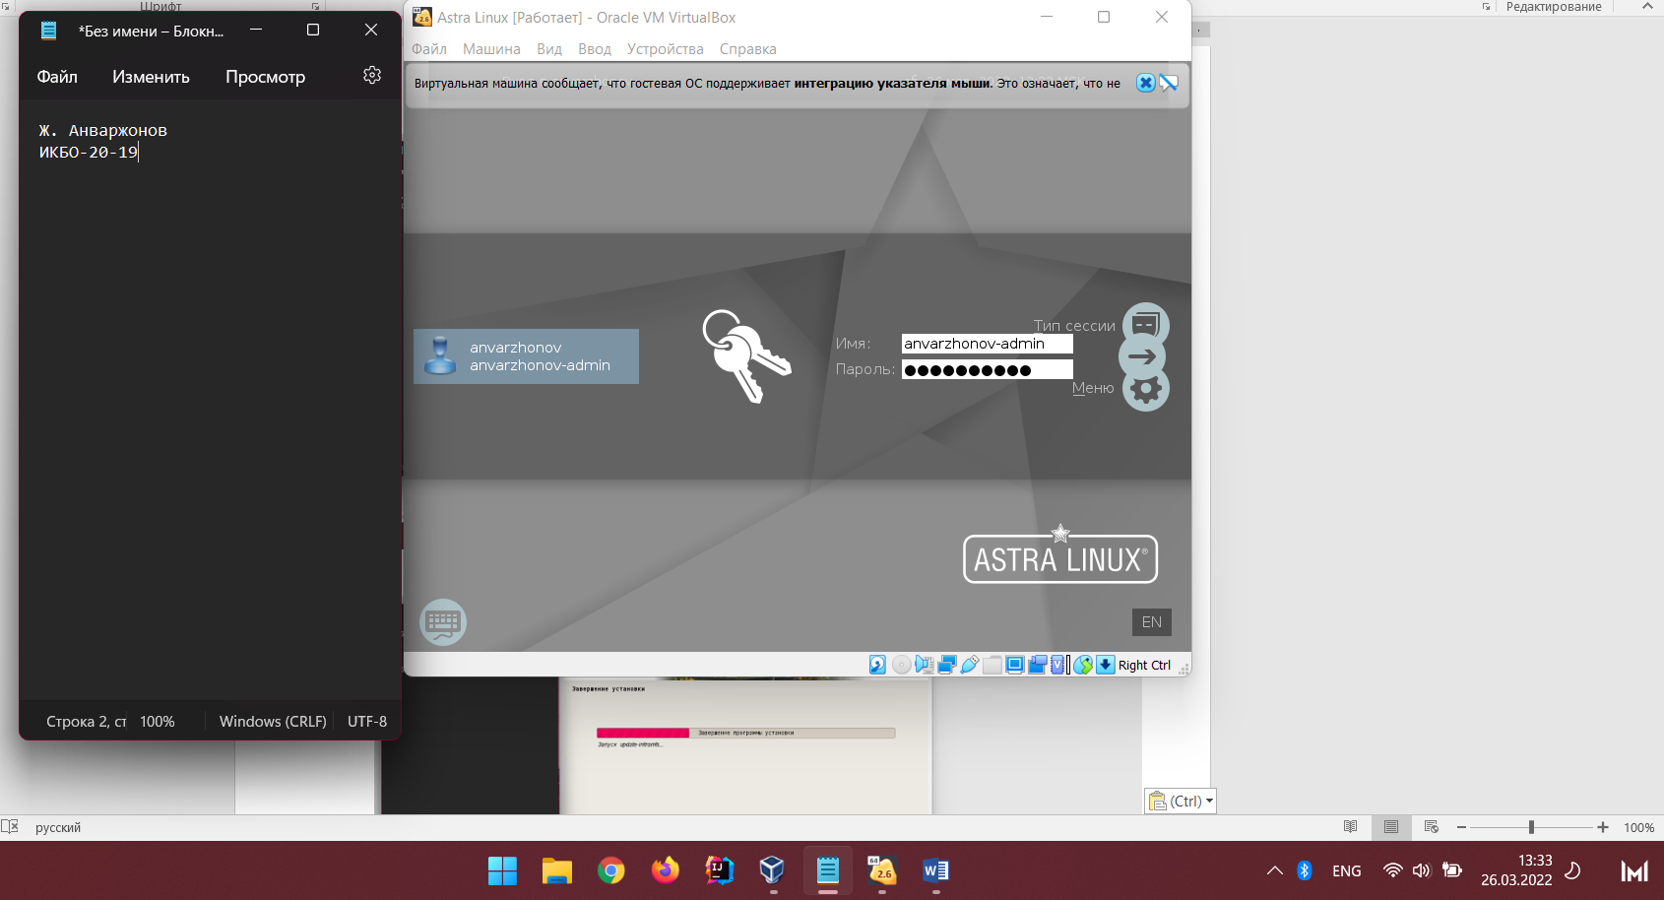

Рисунок 9 – авторизация пользователя

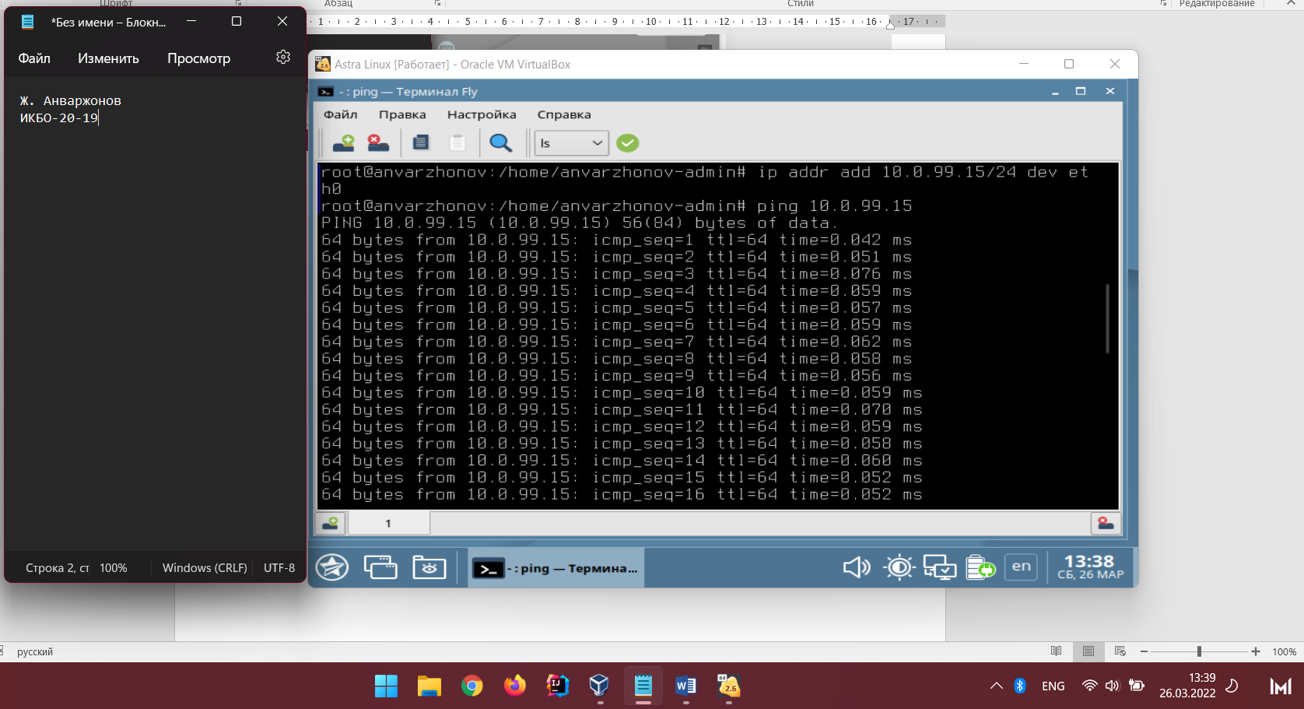

Рисунок 10 – Скриншот результата проверки соединения со вторым сетевым адаптером ч1

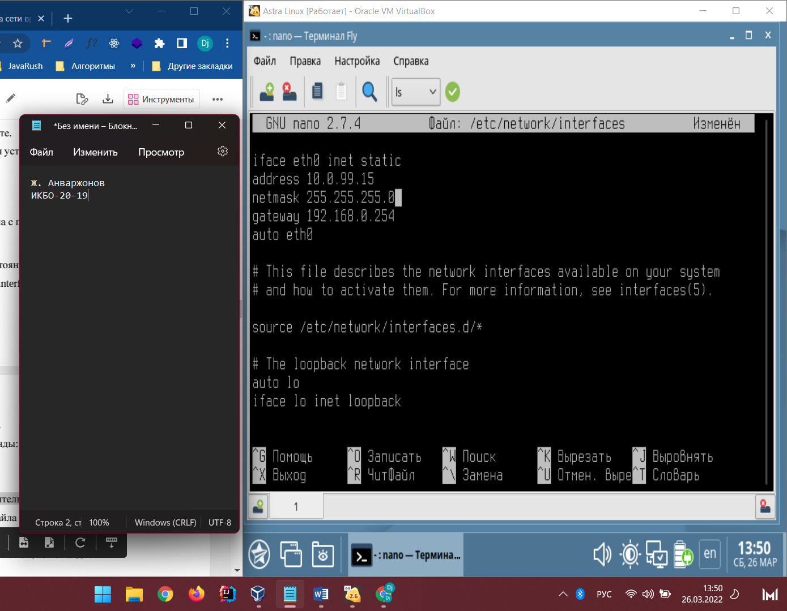

Рисунок 11 - Настройка имени компьютера

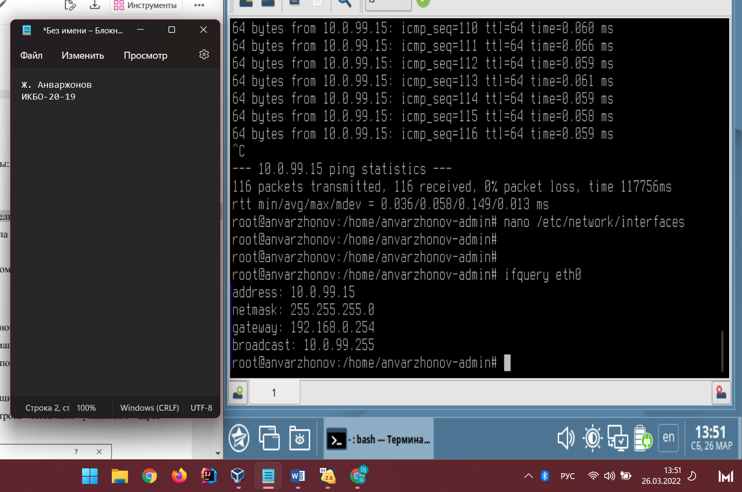

Рисунок 12 - Скриншот содержимого файла /etc/network/interfaces

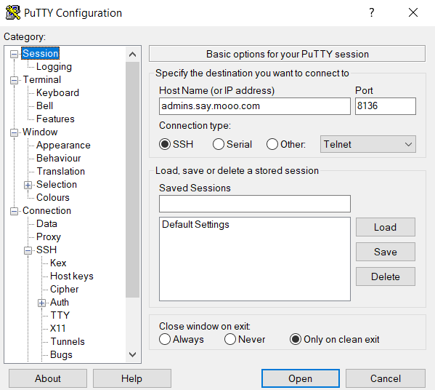

Рис.13 – Настройка подключения к виртуальной машине

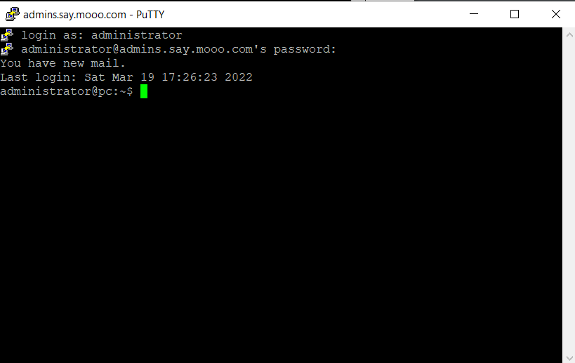

Рис.14 – Ввод логина и пароля при подключении

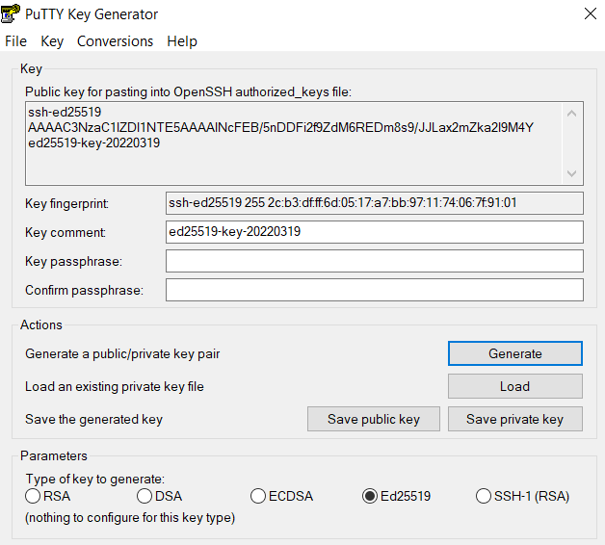

Рис.15 – Скриншот генерации ключей для доступа без пароля к системе по SSH

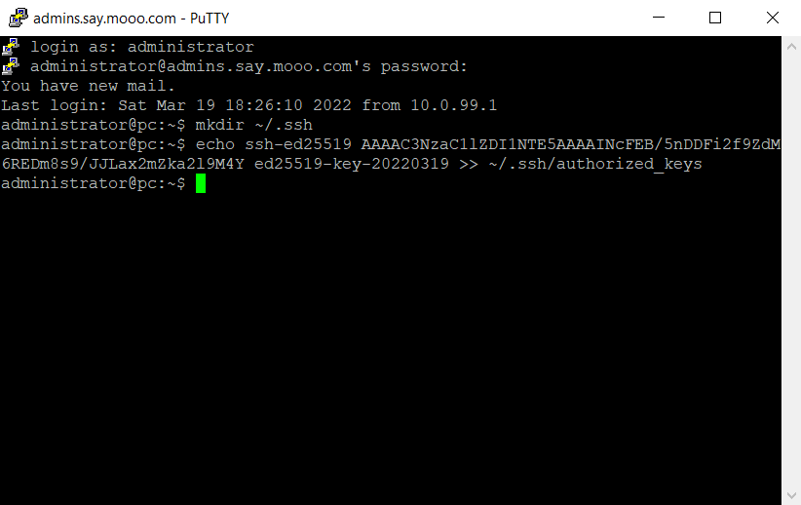

Рис.16 – Скриншот записи ключа в систему для доступа к ней без пароля

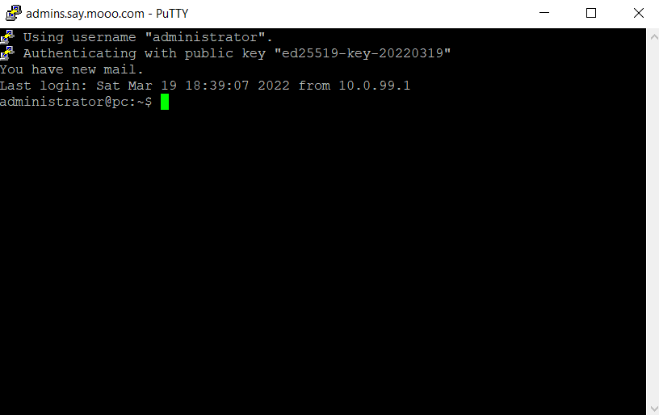

Рис.17 – Скриншот входа без пароля

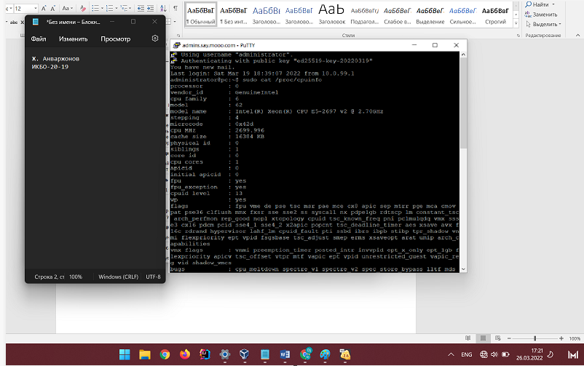

Рис.18 – Данные о компьютере ч1

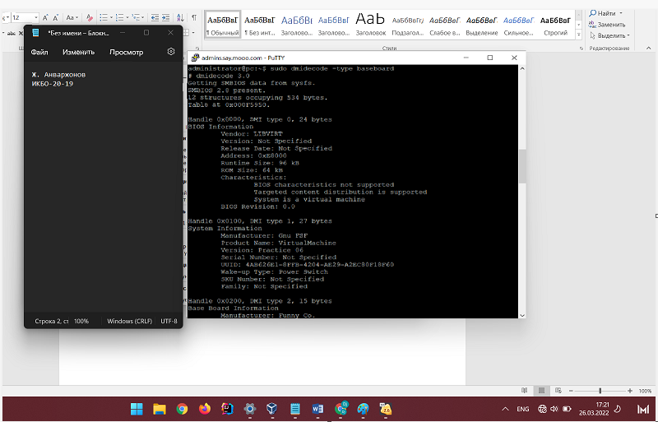

Рис.19 – Данные о компьютере ч2

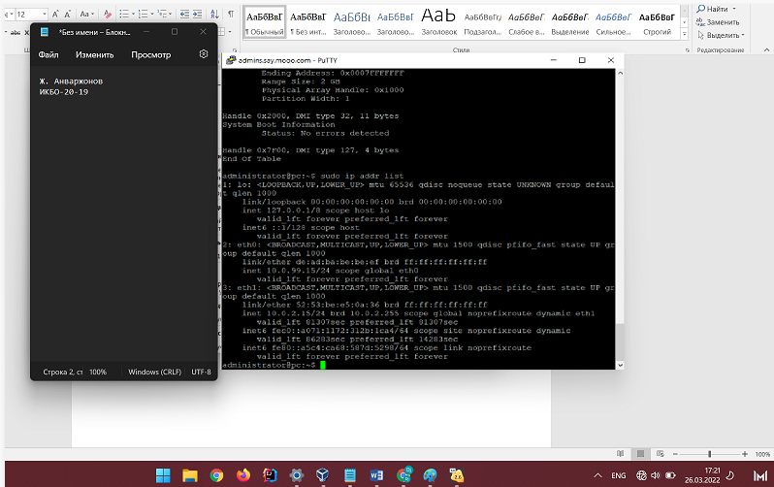

Рис.20 – Данные о компьютере ч3